**Tři králové**

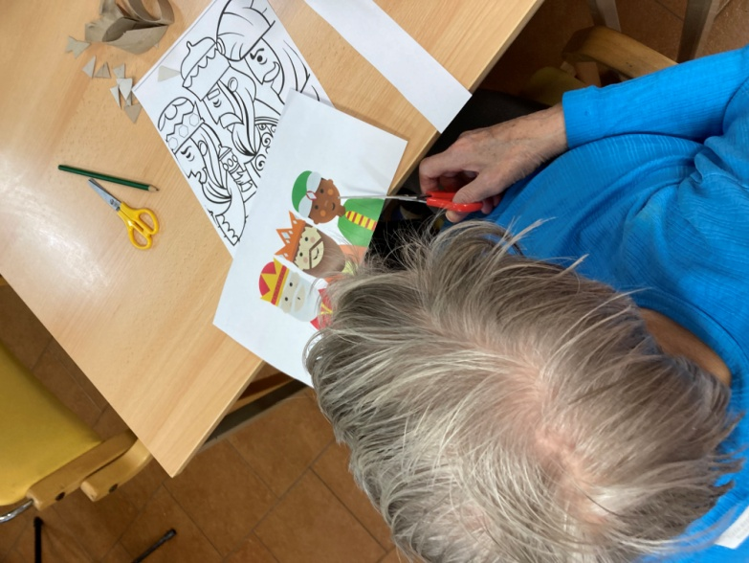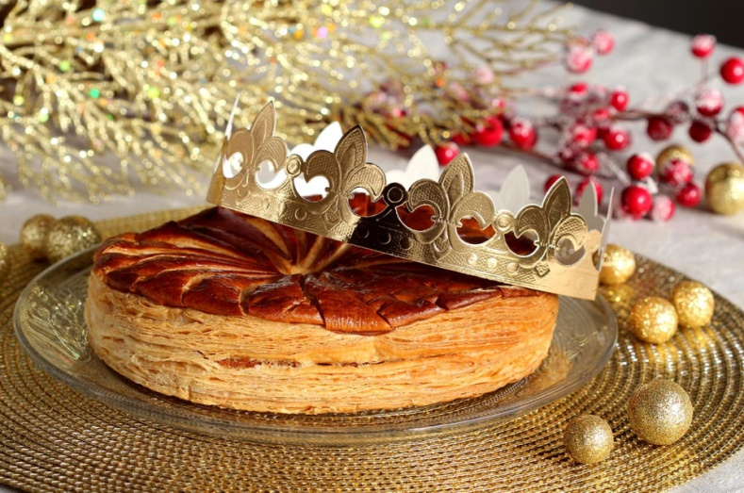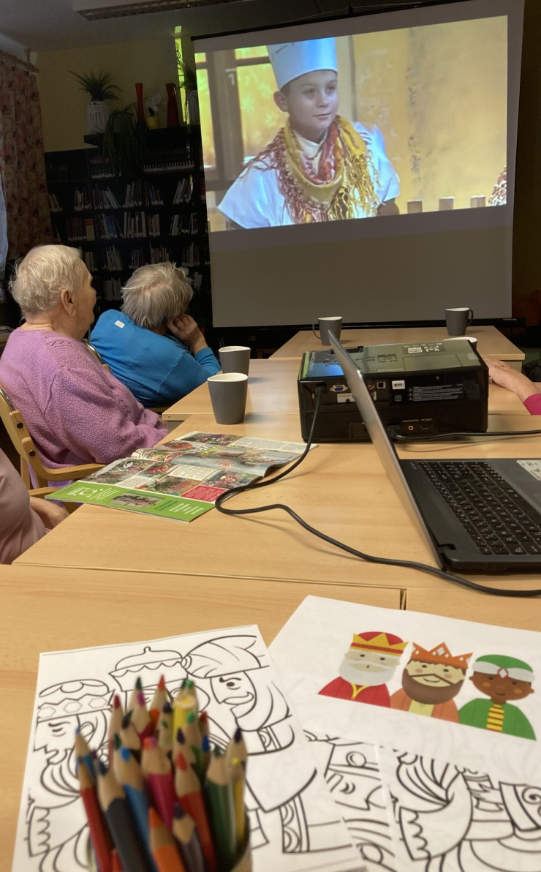

Klienti si připomněli historii a tradice spojené se svátkem Tří králů promítnutím krátkého filmu, který je zaujal, přečetli jsme si tradice v různých zemích, které se pojí k tomuto svátku. Poté jsme si vybarvili a vystřihali koruny Tří králů. Aktivita probíhala opět v dobré náladě.